Prefeitura

De Rolândia

SECRETARIA MUNICIPAL DE EDUCAÇÃO
EDUCAÇÃO INFANTIL – ROTEIRO
ATIVIDADES COMPLEMENTARES DE ESTUDO – COVID 19

ESCOLA/ CMEI MUNICIPAL: CMEI ZILDA ARNS

PROFESSORA: JOSIANE MARIA FÁVARO DE SOUZA

TURMA: INFANTIL 4-CRIANÇAS PEQUENAS (4 ANOS)
PERÍODO DE REALIZAÇÃO: 22 a 26 DE MARÇO DE 2021.
SENHORES PAIS E RESPONSÁVEIS VOCÊS ESTARÃO RECEBENDO AS ATIVIDADES COMPLEMENTARES DE ESTUDO PARA O PERÍODO DE ISOLAMENTO COVID 19. PRECISAREMOS MUITO DE SUA COMPREENSÃO, COLABORAÇÃO E PARTICIPAÇÃO PARA QUE ESSAS ATIVIDADES SEJAM REALIZADAS PELO SEU FILHO. NO ROTEIRO A
SEGUIR ESTÃO AS ATIVIDADES E TODAS AS ORIENTAÇÕES PARA SUA EXECUÇÃO. TUDO ESTÁ DESCRITO DE FORMA SIMPLES.
MAS SE HOUVER ALGUMA DÚVIDA PODEM ENTRAR EM
CONTATO COM A PROFESSORA PELO “WHATSAPP” .ESTAREI À DISPOSIÇÃO PARA
AJUDAR. É NECESSÁRIO QUE SEU FILHO REALIZE AS ATIVIDADES PROPOSTAS, POIS ELAS FARÃO UMA GRANDE DIFERENÇA NO DESENVOLVIMENTO DELE. CUIDEM-SE E CUIDEM DE SUA FAMÍLIA. EM
BREVE TUDO ESTARÁ BEM. UM ABRAÇO.
PROFESSORA JOSI.

ROLÂNDIA, 22 DE MARÇO DE 2021.
SEGUNDA-FEIRA.
O QUE VOCÊ VAI  ESTUDAR: | SABERES E CONHECIMENTOS:  - LINGUAGEM MATEMÁTICA  - NOÇÃO TEMPORAL  - ORGÃOS DO SENTIDO E SENSAÇÕES  - LINGUAGEM ORAL  - GENEROS TEXTUAIS
PARA QUE  VAMOS  ESTUDAR  ESSES  CONTEÚDOS? | CAMPO DE EXPERIÊNCIA:  - ESPAÇOS, TEMPOS, QUANTIDADES, RELAÇOES E TRANSFORMAÇÕES;  (EI03ET04) REGISTRAR OBSERVAÇÕES, MANIPULAÇÕES E MEDIDAS, USANDO MÚLTIPLAS LINGUAGENS (DESENHO, REGISTRO POR NÚMEROS OU ESCRITA ESPONTÂNEA), EM DIFERENTES SUPORTES.  - CONHECER AS CARACTERÍSTICAS E REGULARIDADES DO CALENDÁRIO RELACIONANDO COM A ROTINA DIÁRIA E FAVORECENDO A CONSTRUÇÃO DE NOÇÕES TEMPORAIS.  - PERCEBER QUE OS NÚMEROS FAZEM PARTE DO COTIDIANO DAS PESSOAS  - TRAÇOS, SONS, CORES E FORMAS  (EI03TS02) EXPRESSAR-SE LIVREMENTE POR MEIO DE DESENHO, PINTURA, COLAGEM, DOBRADURA E ESCULTURA, CRIANDO PRODUÇÕES BIDIMENSIONAIS E TRIDIMENSIONAIS  - MANIPULAR DIVERSOS MATERIAIS DAS ARTES VISUAIS E PLÁSTICA EXPLORANDO OS CINCO SENTINDOS  (EI03EF02) INVENTAR BRINCADEIRAS CANTADAS, POEMAS E CANÇÕES, CRIANDO RIMAS, ALITERAÇÕES E RITMOS.  - PARTICIPAR DE SITUAÇÕES QUE ENVOLVAM CANTIGAS DE RODA E TEXTOS POÉTICOS.
COMO VAMOS  ESTUDAR OS  CONTEÚDOS? | PRIMEIRAMENTE PINTE NO CALENDÁRIO QUE DIA É HOJE E DESENHE NO ESPAÇO AO LADO COMO ESTA O TEMPO HOJE.  NA ATIVIDADE DE HOJE VOCÊ DEVERÁ:  OUVIR A MÚSICA “OS SENTIDOS” ATRAVÉS DO LINK QUE ESTARÁ LOGO ABAIXO E\ OU NO GRUPO DO WATS. EM SEGUIDA OBSERVAR COM ATENÇÃO A EXPLICAÇÃO SOBRE OS CINCO SENTIDOS DO CORPO HUMANO.DEPOIS COM A AJUDA DE UM ADULTO REALIZAR A ATIVIDADE ONDE VOCÊ DEVERÁ LIGAR (FAZER UM TRAÇO) DA FIGURA ATÉ SEU ORGÃO DO SENTIDO CORRESPONDENTE.  SEGUE LINK DA MÚSICA: https://www.youtube.com/watch?v=NaTcJL2bMPs

ATIVIDADE DO DIA 22\03
SEGUNDA-FEIRA
PINTE NO CALENDÁRIO QUE DIA É HOJE E DESENHE NO ESPAÇO AO LADO COMO ESTA O TEMPO.
ATENÇÃO VOCÊ DEVDRÁ FAZER ISSO TODOS OS DIAS DA SEMANA.
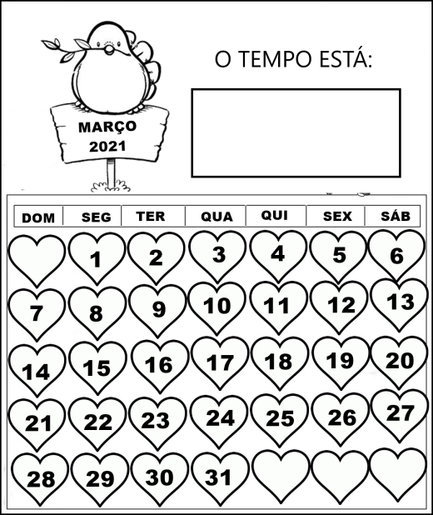
APÓS OUVIR A MÚSICA COM A AJUDA DE UM ADULTO OBSERVE AS IMAGENS ABAIXO E DESCUBRA PARA QUE SERVE CADA UM DOS NOSSOS ORGÃOS SENTIDOS.

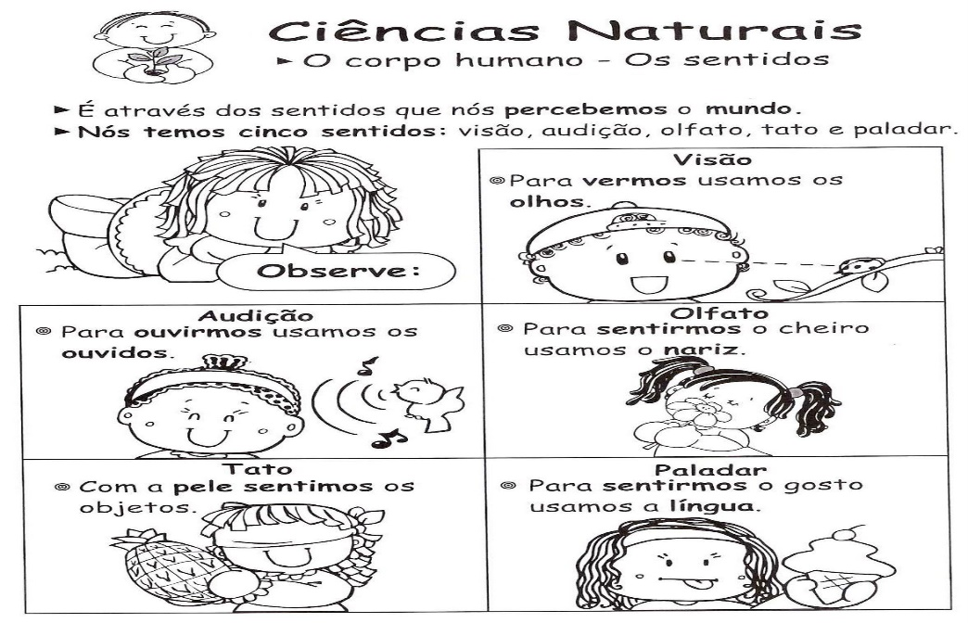

APÓS CONHECER CADA UM DOS NOSSOS SENTIDOS FAÇA UM TRAÇO LIGANDO CADA FIGURA AO SEU ORGÃO DO SENTIDO CORRESPONDENTE:

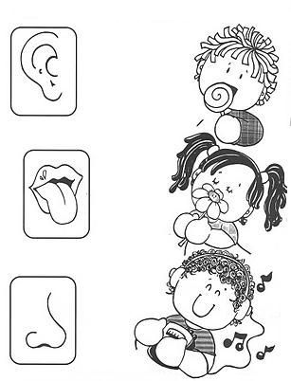

ROLÂNDIA,23 DE MARÇO DE 2021.
TERÇA-FEIRA
O QUE VOCÊ VAI  ESTUDAR: | SABERES E CONHECIMENTOS:  - ESTRATÉGIAS PARA RESOLVER PROBLEMAS.  - COMUNICAÇÃO VERBAL E EXPRESSÃO DE SENTIMENTOS.  - REGRAS DE JOGOS E BRINCADEIRAS  - ORGÃOS DO SENTIDO E SENSAÇÕES  - REPRESENTAÇÃO GRÁFICA E PLÁSTICA  - LINGUAGEM MATEMÁTICA  - NOÇÃO TEMPORAL
PARA QUE  VAMOS  ESTUDAR  ESSES  CONTEÚDOS? | CAMPO DE EXPERIÊNCIA:  - ESPAÇOS, TEMPOS, QUANTIDADES, RELAÇOES E TRANSFORMAÇÕES;  (EI03ET04) REGISTRAR OBSERVAÇÕES, MANIPULAÇÕES E MEDIDAS, USANDO MÚLTIPLAS LINGUAGENS (DESENHO, REGISTRO POR NÚMEROS OU ESCRITA ESPONTÂNEA), EM DIFERENTES SUPORTES.  - CONHECER AS CARACTERÍSTICAS E REGULARIDADES DO CALENDÁRIO RELACIONANDO COM A ROTINA DIÁRIA E FAVORECENDO A CONSTRUÇÃO DE NOÇÕES TEMPORAIS.  - PERCEBER QUE OS NÚMEROS FAZEM PARTE DO COTIDIANO DAS PESSOAS  - O EU O OUTRO E O N ÓS  (EI02EO020) DEMONSTRAR IMAGEM POSITIVA DE SI E CONFIANÇA EM SUA CAPACIDADE PARA ENFRENTAR DIFICULDADE E DESAFIOS.  - ENFRENTAR DESAFIOS EM BRINCADEIRAS E JOGOS PARA DESENVOLVER CONFIANÇA EM SI PRÓPRIO;  (EI02EO04) COMUNICAR-SE COM OS COLEGAS E OS ADULTOS, BUSCANDO COMPREENDE-LOS E FAZENDO-SE COMPREENDER.  - DESCREVER SITUAÇÕES OU FATOS VIVIDOS UTILIZANDO PALAVRAS NOVAS E FRASES CADA VEZ MAIS COMPLEXAS;  - CORPO GESTOS E MOVIMENTOS  (EI02CG050) DESENVOLVER PRGRESIVAMENTE AS HABILIDADES MANUAIS, ADQUIRINDO CONTROLE PARA DESENHAR, PINTAR, RASGAR, FOLHEAR, ENTRE OUTROS.  - PINTAR, DESENHAR, RABISCAR, FOLHEAR E RECORTAR UTILIZANDO DIFERENTES RECURSOS E SUPORTES.  - TRAÇOS, SONS, CORES E FORMAS  (EI03TS02) EXPRESSAR-SE LIVREMENTE POR MEIO DE DESENHO, PINTURA, COLAGEM, DOBRADURA E ESCULTURA, CRIANDO PRODUÇÕES BIDIMENSIONAIS E TRIDIMENSIONAIS  - MANIPULAR DIVERSOS MATERIAIS DAS ARTES VISUAIS E PLÁSTICA EXPLORANDO OS CINCO SENTINDO
COMO VAMOS  ESTUDAR OS  CONTEÚDOS? | PINTAR O DIA E DSENHAR COMO O EMPO ESTÁ HOJE.  A ATIVIDADE DE HOJE SERÁ: DESAFIO DOS SENTIDOS; UM ADULTO DEVERA VENDAR OS OLHOS DA CRIANÇA DE FORMA QUE ELA NÃO CONSIGA VER NADA. ENTÃO IRÁ SEPARAR CINCO COISAS RELACIONADAS AOS ORGÃOS DO SENTIDO PARA ELA ADIVINHAR O QUE É: ENTÃO DEVERA FAZER UM DE CADA VEZ, EXEMPLO: PARA TATO DAR NA MÃO DA CRIANÇA UM GARFO, OU UMA FRUTA OU UM BRINQUEDO E PEDIR PARA QUE ELA TOQUE E DIGA O QUE É, COM O PALADAR DAR UM POQUINHO DE SAL OU AÇUCAR OU UM DOCE E ELA TAMBEM DEVERÁ FALAR O QUE É, COM O OLFATO (NARIZ) DAR ALGO PARA ELA CHEIRAR COMO CAFÉ, SHAMPOO OU PERFUME. DAR A CRIANÇA 3 CHANCES PARA ELA TENTAR ACERTAR EM CADA UM. EM SEGUIDA ELA DEVERA FAZER UM DESENHO SOBRE COMO FOI A ATIVIDADE.

ATIVIDADE DO DIA 23\03
TERÇA-FEIRA
DESAFIO DOS SENTIDOS: COM OS OLHOS VENDADOS ADIVINHE O CHEIRO UTILIZANDO O OLFATO, O SABOR UTILIZANDO O PALADAR E O OBJETO UTILIZANDO O TATO.
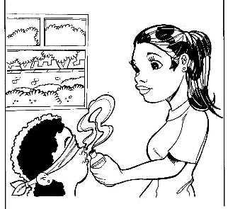

APÓS REALIZAR O DESAFIO DOS SENTIDOS FAÇA UM DESENHO DEQUAL ORGÃO O SENTIDO VOCÊ ACHOU MAIS LEGAL USAR NO DESAFIO;

ROLÂNDIA, 24 DE MARÇO DE 2021.
QUARTA-FEIRA
O QUE VOCÊ VAI  ESTUDAR: | SABERES E CONHECIMENTOS:  - LINGUAGEM MATEMÁTICA  - NOÇÃO TEMPORAL  - FORMAS GEOMÉTRICAS
PARA QUE  VAMOS  ESTUDAR  ESSES  CONTEÚDOS? | CAMPO DE EXPERIÊNCIA:  - ESPAÇOS, TEMPOS, QUANTIDADES, RELAÇOES E TRANSFORMAÇÕES;  (EI03ET04) REGISTRAR OBSERVAÇÕES, MANIPULAÇÕES E MEDIDAS, USANDO MÚLTIPLAS LINGUAGENS (DESENHO, REGISTRO POR NÚMEROS OU ESCRITA ESPONTÂNEA), EM DIFERENTES SUPORTES.  - CONHECER AS CARACTERÍSTICAS E REGULARIDADES DO CALENDÁRIO RELACIONANDO COM A ROTINA DIÁRIA E FAVORECENDO A CONSTRUÇÃO DE NOÇÕES TEMPORAIS.  - PERCEBER QUE OS NÚMEROS FAZEM PARTE DO COTIDIANO DAS PESSOAS  (EI02ET01) EXPLORAR E DESCREVER SEMELHANÇAS E DIFERENÇAS ENTRE AS CARACTERÍSTICAS E PROPRIEDADES DOS OBJETOS (TEXTURA, MASSA, TAMANHO).  - OBSERVAR NO MEIO NATURAL E SOCIAL AS FORMAS GEOMÉTRICAS, PERCEBENDO DIFERENÇAS E SEMELHANÇAS ENTRE OS OBJETOS NO ESPAÇO, EM SITUAÇÕES DIVERSAS.
COMO VAMOS  ESTUDAR OS  CONTEÚDOS? | PINTAR O DIA E DESENHAR COMO ESTÁ O TEMPO HOJE.  APÓS PREENCHER O CALENDÁRIO A CRIANÇA DEVE ASSITIR AO VÍDEO “CADA COISA TEM SEU FORMATO” (NO LINK ENVIADO ABAIXO) EOBSERVAR COMO AS COISAS AO SEU REDOR SÃO FORMAS GEOMÉTRICAS. EM SEGUIDA DESENHAR NO ESPAÇO MARCADO 3 OBJETOS DA SUA CASA QUE POSSUI FORMA GEOMÉTRICA (EX: JANELA, PORTA, CAMA, ETC). EM SEGUIDA CRIANÇA DEVERÁ CONTINUAR A SEGUÊNCIA DOS DESENHOS DAS FORMAS GEOMÉTRICAS ATÉ PREENCHER O ESPAÇO COMO NO DESENHO.  SEGUE LINK DA MÚSICA: https://www.youtube.com/watch?v=ZSlkWm_2AkE

ATIVIDADE DO DIA 24\03
QUARTA-FEIRA
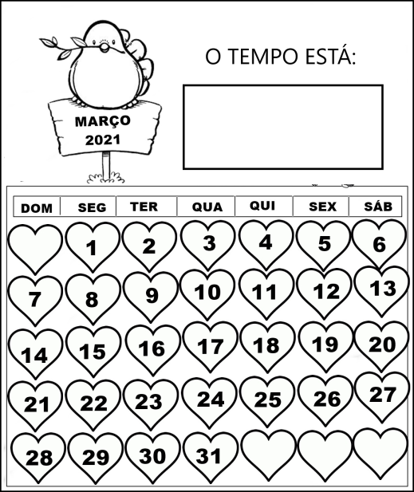
DESENHE NO ESPAÇO ABAIXO 3 OBJETOS DA SUA CASA QUE POSSUI FORMA GEOMÉTRICA:

OBSERVE A SEQUÊNCIA DAS FORMAS E CONTINUE ATÉ COMPLETAR O QUADRO:

ROLÂNDIA, 25 DE MARÇO DE 2021.
QUINTA-FEIRA
O QUE VOCÊ VAI  ESTUDAR: | SABERES E CONHECIMENTOS:  - LINGUAGEM MATEMÁTICA  - NOÇÃO TEMPORAL  - FORMAS GEOMÉTRICAS  - MOTRICIDADE E HABILIDADE MANUAL.  - NOÇÕES ESPACIAIS: DENTRO, FORA, PERTO, LONGE, EMBAIXO, EM CIMA, DE UM LADO, DO OUTRO, ESQUERDA, DIREITA, FRENTE, ATRÁS ETC.
PARA QUE  VAMOS  ESTUDAR  ESSES  CONTEÚDOS? | CAMPO DE EXPERIÊNCIA:  - ESPAÇOS, TEMPOS, QUANTIDADES, RELAÇOES E TRANSFORMAÇÕES;  (EI03ET04) REGISTRAR OBSERVAÇÕES, MANIPULAÇÕES E MEDIDAS, USANDO MÚLTIPLAS LINGUAGENS (DESENHO, REGISTRO POR NÚMEROS OU ESCRITA ESPONTÂNEA), EM DIFERENTES SUPORTES.  - CONHECER AS CARACTERÍSTICAS E REGULARIDADES DO CALENDÁRIO RELACIONANDO COM A ROTINA DIÁRIA E FAVORECENDO A CONSTRUÇÃO DE NOÇÕES TEMPORAIS.  - PERCEBER QUE OS NÚMEROS FAZEM PARTE DO COTIDIANO DAS PESSOAS  (EI02ET01) EXPLORAR E DESCREVER SEMELHANÇAS E DIFERENÇAS ENTRE AS CARACTERÍSTICAS E PROPRIEDADES DOS OBJETOS (TEXTURA, MASSA, TAMANHO).  OBSERVAR NO MEIO NATURAL E SOCIAL AS FORMAS GEOMÉTRICAS, PERCEBENDO DIFERENÇAS E SEMELHANÇAS ENTRE OS OBJETOS NO ESPAÇO, EM SITUAÇÕES DIVERSAS.  CORPO, GESTOS E MOVIMENTOS.  (EI02CG02) DESLOCAR SEU CORPO NO ESPAÇO, ORIENTANDO-SE POR NOÇÕES COMO EM FRENTE, ATRÁS, NO ALTO, EMBAIXO, DENTRO, FORA ETC., AO SE ENVOLVER EM BRINCADEIRAS E ATIVIDADES DE DIFERENTES NATUREZAS.  - PARTICIPAR DE SITUAÇÕES IDENTIFICANDO A LOCALIZAÇÃO DE OBJETOS: À FRENTE, ATRÁS, NO ALTO, EMBAIXO, DENTRO, FORA ETC.  (EI02CG05) DESENVOLVER PROGRESSIVAMENTE AS HABILIDADES MANUAIS, ADQUIRINDO CONTROLE PARA DESENHAR, PINTAR, RASGAR, FOLHEAR, ENTRE OUTROS.  - COORDENAR O MOVIMENTO DAS MÃOS PARA SEGURAR O GIZ DE CERA, CANETAS, LÁPIS E FAZER SUAS MARCAS GRÁFICAS.
COMO VAMOS  ESTUDAR OS  CONTEÚDOS? | PINTAR O DIA E DESENHAR COMO ESTÁ O TEMPO HOJE.  APÓS PREENCHER NOSSO CALENDÁRIO VOCÊ IRÁ REALIZAR A ATIVIDADE DESCUBRA AS FORMAS. VOCÊ DEVERÁ CUBRIR OS PONTILHADOS FORMANDO ASSIM O DESENHO EM SEGUIDA VOCÊ DEVERÁ PINTAR SOMENTE AS FORMAS GEOMÉTRICAS QUE ESTÃO DENTRO DO DESENHO QUE VOCÊ FORMOU.

ATIVIDADE DO DIA 25\03
QUINTA-FEIRA
CUBRA OS PONTILHADOS E FORME O DESENHO DEPOIIS PINTE AS FORMAS GEOMÉTRICAS QUE ESTÃO DENTRO DO DESENHO QUE VOCÊ FORMOU.

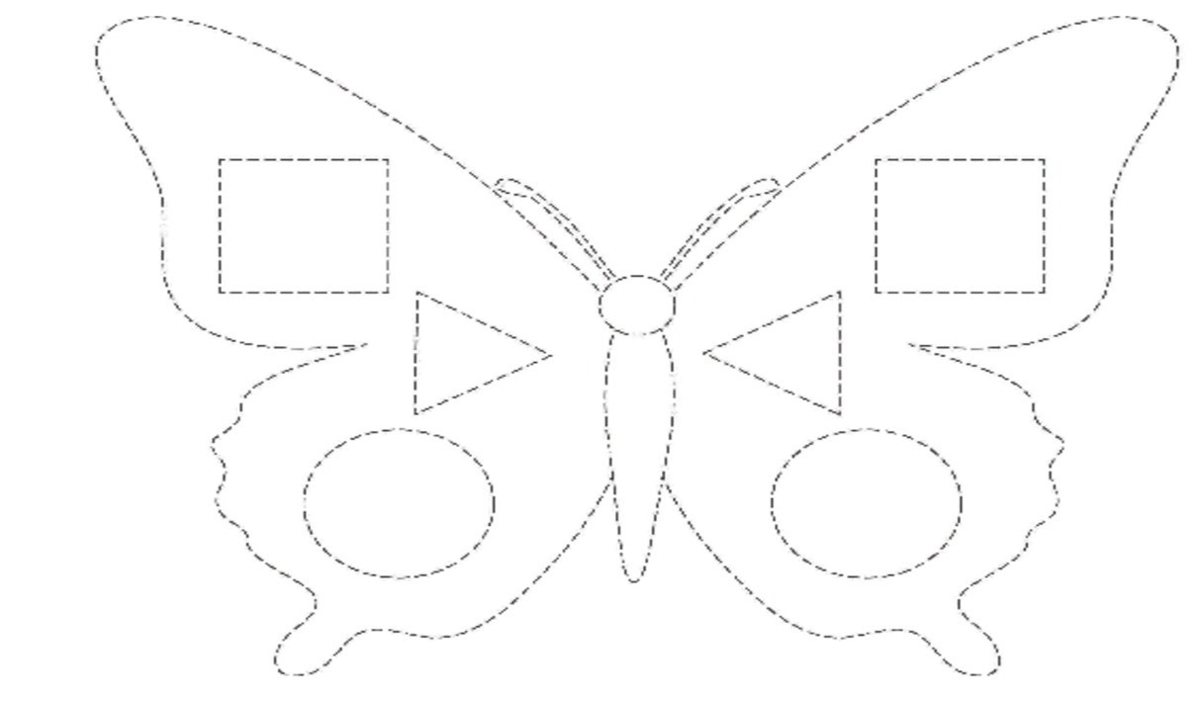

ROLÂNDIA, 26 DE março DE 2021.
SEXTA-FEIRA
O QUE VOCÊ VAI  ESTUDAR: | SABERES E CONHECIMENTOS:  - LINGUAGEM MATEMÁTICA  - NOÇÃO TEMPORAL  - FORMAS GEOMÉTRICAS  - MOTRICIDADE E HABILIDADE MANUAL.  - NOÇÕES ESPACIAIS: DENTRO, FORA, PERTO, LONGE, EMBAIXO, EM CIMA, DE UM LADO, DO OUTRO, ESQUERDA, DIREITA, FRENTE, ATRÁS ETC.
PARA QUE  VAMOS  ESTUDAR  ESSES  CONTEÚDOS? | CAMPO DE EXPERIÊNCIA:  - ESPAÇOS, TEMPOS, QUANTIDADES, RELAÇOES E TRANSFORMAÇÕES;  (EI03ET04) REGISTRAR OBSERVAÇÕES, MANIPULAÇÕES E MEDIDAS, USANDO MÚLTIPLAS LINGUAGENS (DESENHO, REGISTRO POR NÚMEROS OU ESCRITA ESPONTÂNEA), EM DIFERENTES SUPORTES.  - CONHECER AS CARACTERÍSTICAS E REGULARIDADES DO CALENDÁRIO RELACIONANDO COM A ROTINA DIÁRIA E FAVORECENDO A CONSTRUÇÃO DE NOÇÕES TEMPORAIS.  - PERCEBER QUE OS NÚMEROS FAZEM PARTE DO COTIDIANO DAS PESSOAS  (EI02ET01) EXPLORAR E DESCREVER SEMELHANÇAS E DIFERENÇAS ENTRE AS CARACTERÍSTICAS E PROPRIEDADES DOS OBJETOS (TEXTURA, MASSA, TAMANHO).  OBSERVAR NO MEIO NATURAL E SOCIAL AS FORMAS GEOMÉTRICAS, PERCEBENDO DIFERENÇAS E SEMELHANÇAS ENTRE OS OBJETOS NO ESPAÇO, EM SITUAÇÕES DIVERSAS  CORPO, GESTOS E MOVIMENTOS  (EI02CG02) DESLOCAR SEU CORPO NO ESPAÇO, ORIENTANDO-SE POR NOÇÕES COMO EM FRENTE, ATRÁS, NO ALTO, EMBAIXO, DENTRO, FORA ETC., AO SE ENVOLVER EM BRINCADEIRAS E ATIVIDADES DE DIFERENTES NATUREZAS.  - PARTICIPAR DE SITUAÇÕES IDENTIFICANDO A LOCALIZAÇÃO DE OBJETOS: À FRENTE, ATRÁS, NO ALTO, EMBAIXO, DENTRO, FORA ETC.  (EI02CG05) DESENVOLVER PROGRESSIVAMENTE AS HABILIDADES MANUAIS, ADQUIRINDO CONTROLE PARA DESENHAR, PINTAR, RASGAR, FOLHEAR, ENTRE OUTROS.  MANIPULAR E MODELAR MATERIAIS E ELEMENTOS DE DIFERENTES FORMAS: MASSINHA, ARGILA, PAPEL ALUMÍNIO E OUTROS
COMO VAMOS  ESTUDAR OS  CONTEÚDOS? | PINTAR O DIA E DESENHAR COMO ESTÁ O TEMPO HOJE.  APÓS PREENCHER NOSSO CALENDÁRIO VOCÊ IRÁ FAZER UMA DOBRADURA.  UTILIZANDO A FORMA GEOMÉTICA QUE A PROFESORA ENVIOU COM A AJUDA DE UM ADULTO VOCÊ DEVERÁ SEGUR O PASSO A PASSO DO QUADRO DE EXPLICAÇÃO E ASSIM FORMAR A CABEÇA DO SEU CACHORRINHO. EM SEGUIDA COLE NA FOLHA DE ATIVDADE FAÇA UM CORPO PARA ELE, OLHOS RABINHO E UM JARDIM PARA ELE NA CASINHA (QUE JÁ ESTÁ NA FOLHA DE ATIVIDADES VOCÊ DEVERÁ ESCOLHER UM NOME PARA SEU CACHORRINHO E ESCREVER NA PLAQUINHA).

ATIVIDADE DO DIA 26\03
SEXTA-FEIRA
UTILIZANDO A FORMA GEOMÉTRICA QUE A PROFESSORA MANDOU SIGA O PASSO A PASSO E FORME A CABEÇA DE UM CACHORRINHO. COLE NO ESPAÇO ABAIXO E FAÇA UM CORPO PARA ELE, OLHOS, RABINHO, PODEM FAZER MANCHINHAS O QUE VOCÊ QUISER. FAÇA UM LINDO QUINTAL PARA ELE COM ARVORE E FLORES. ESCOLHA UM NOMEPARA SEU CACHORRINHOE COM A AJUDA DE UM ADULTO ESCREVA ESSE NOME NO RETÃNGULO AO LADO.
